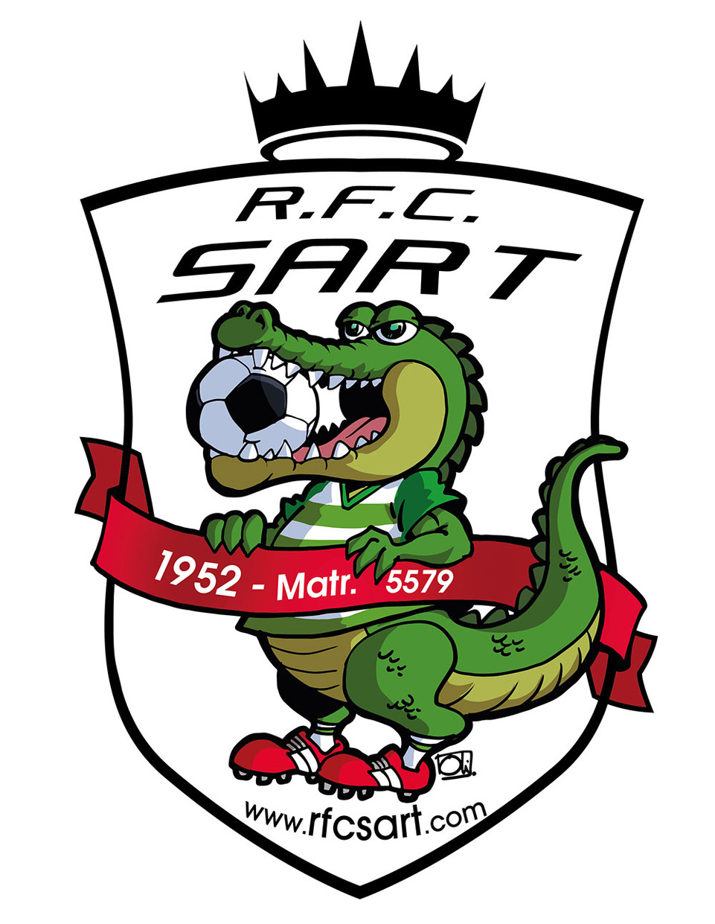

Chère joueuse, cher joueur, chers parents,

Voici quelques précisions concernant la reprise de la saison et les cotisations à régler pour la saison 2024-2025.

Les cotisations sont maintenues au même prix que la saison 2023-2024. Le tableau des cotisations par catégorie d’âge se trouve au verso de ce document

Les réductions suivantes sont d’application

1. Si le paiement est fait avant le 30.06.2024, vous bénéficierez d’une réduction de 15,00.
2. Une réduction de 45 € (2ème enfant affilié), 65 € (3ième enfant) ou 85 € (4ème enfant) est accordée.

Ne perdez pas de vue que votre mutuelle vous rembourse une partie de la cotisation !
Transmettez-nous l’attestation via la boîte au lettres placée à l’entrée des vestiaires. Pour des raisons pratiques, merci de nous remettre cette attestation avant le 31.12.2024.

La cotisation inclus une assurance accident sportif complémentaire et deux abonnements offerts aux parents des joueurs et donnant droit à l’entrée gratuite à TOUS les matchs du club, y compris les équipes premières (hommes et dames). Les abonnements seront disponibles au guichet d’entrée dès réception du paiement de la cotisation.

Nous vous demandons de verser la somme due le 30 septembre 2024 au plus tard au compte CRELAN
BE69 1031 1319 0378 avec la communication suivante : « Nom et Prénom du joueur - Année de
naissance ». Merci de respecter cette communication qui nous permettra un suivi aisé des paiements.

Les joueurs non en ordre de cotisation à cette date ne pourront plus être repris sur la feuille de match. Si vous rencontrez des difficultés pour le paiement de la cotisation n’hésitez pas à contacter Marc Legras (trésorier) via l’adresse mail tresorier@rfcsart.com ou par téléphone au 0497 10 43 73 afin de convenir ensemble d’un étalement du paiement.

Le paiement de la cotisation donne également droit à un pack d’équipement comprenant short et bas ainsi qu’une veste et un pantalon de training aux couleurs du club. Pour recevoir son pack, la cotisation devra être réglée (voir document annexé).

Un document séparé est joint concernant les essayages et la livraison des équipements.

SI vous avez des questions au sujet des cotisations, vous pouvez contacter un membre du comité du club ou envoyez un mail à l’adresse cotisations@rfcsart.com et nous vous répondrons le plus rapidement possible.
En vous remerciant par avance, nous vous souhaitons une bonne saison sportive.

Le RFC Sart-lez-Spa

Résumé des cotisations pour la saison 2024-2025

Montant de la cotisation par catégorie | Catégorie = enfant né en | Réduction par affilié supplémentaire dans la même famille | Réduction suppélmentaire en cas de paiement avant le 30.06.24
U6 260,00 EUR  U7 270,00 EUR  U8 et U9 285,00 EUR  de U10 à U13 295,00 EUR  de U14 à U21 325,00 EUR | né en 2019 ou 2020  né en 2018  né en 2016 ou 2017  né entre 2012 et 2015  né entre 2004 et 2011 | 45 € pour le 2ème affilié,  65 € pour le 3ème afffilié,  85 € pour le 4ème affilié. | 15 €

Compte pour le versement : BE69 1031 1319 0378

Communication : « Nom + Prénom du joueur et année de naissance + frère/sœur de … (si plusieurs affiliés dans la même famille) »

Merci de faire un paiement par joueur (même si vous payez pour 2 ou 3 enfants dans la famille), cela facilitera grandement le suivi des cotisations à notre niveau

Attention : pour les essayages des packs d’équipements, nous demandons à ce que la cotisation soit payée ou qu’un paiement en plusieurs tranches ait été conclu avec le trésorier, Marc Legras

(mail : tresorier@rfcsart.com ou tél 0497 10.43.73)

